Programação Orientada a Objetos

Prof. Delano M. Beder

Roteiro 13a – Herança Múltipla

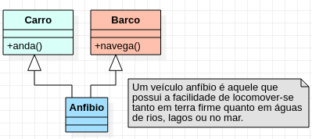
1. Crie um projeto (C++) denominado CarroAnfibio

2. Implementação da classe C++ denominada Carro

Dois arquivos: Carro.h (Cabeçalho) e Carro.cpp (Código-fonte)

2.1 Arquivo Carro.h

#ifndef CARRO_H
#define CARRO_H

#include <iostream>
using namespace std;

class Carro {
public:
Carro();
virtual ~Carro();
void anda() const;
private:

};

#endif /* CARRO_H */

2.2 Arquivo Carro.cpp

#include "Carro.h"

Carro::Carro() {
}

Carro::~Carro() {
}

void Carro::anda() const {
cout << "Andando em superfície terrestre" << endl;
}
3. Implementação da classe C++ denominada Barco

Dois arquivos: Barco.h (Cabeçalho) e Barco.cpp (Código-fonte)

3.1 Arquivo Barco.h

#ifndef BARCO_H
#define BARCO_H

#include <iostream>
using namespace std;

class Barco {
public:
Barco();
virtual ~Barco();
void navega() const;
private:

};

#endif /* BARCO_H */

3.2 Arquivo Barco.cpp

#include "Barco.h"

Barco::Barco() {
}

Barco::~Barco() {
}

void Barco::navega() const {
cout << "Navegando em superfície marítima" << endl;
}

4. Implementação da classe C++ denominada Anfibio

Dois arquivos: Anfibio.h (Cabeçalho) e Anfibio.cpp (Código-fonte)

4.1 Arquivo Anfibio.h

#ifndef ANFIBIO_H
#define ANFIBIO_H

#include "Barco.h"
#include "Carro.h"

class Anfibio : public Barco, public Carro {
public:
Anfibio();
virtual ~Anfibio();
private:

};

#endif /* ANFIBIO_H */

4.2 Arquivo Anfibio.cpp

#include "Anfibio.h"

Anfibio::Anfibio() {
}

Anfibio::~Anfibio() {
}

5. Arquivo main.cpp

#include "Anfibio.h"

int main() {

Anfibio anfibio;

anfibio.anda();
anfibio.navega();

return 0;
}

6. Compile e execute (verifique a saída impressa)

7. Fim

